Тема: «Цветы из овалов»
Цель: учить вырезать овал из прямоугольника, продолжать учить работать с ножницами, кистью, клеем и тряпочкой для примакивания. Соблюдать аккураность в работе, доводить начатое дело до конца.

Предложите ребёнку отгадать загадку про бабочку:

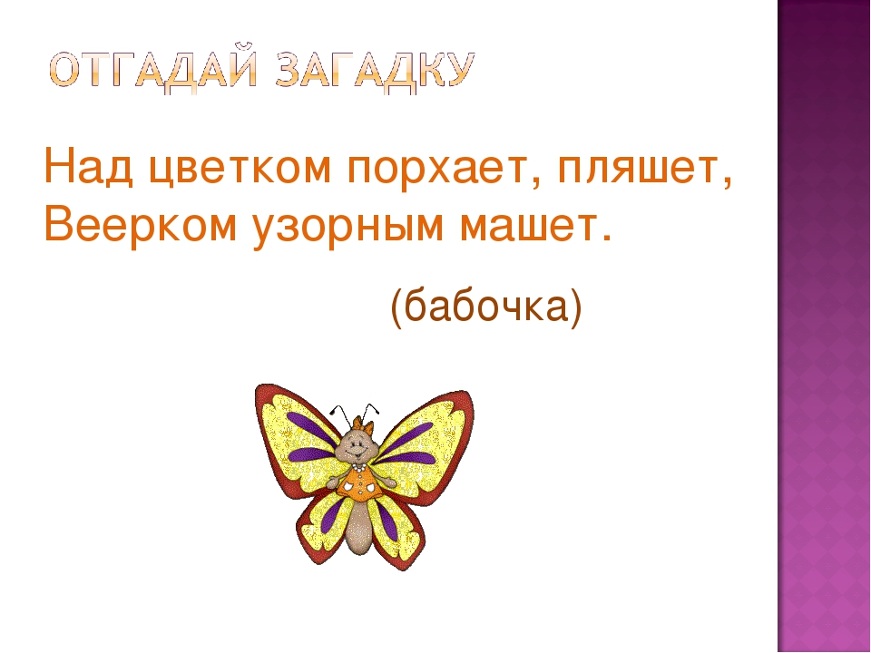
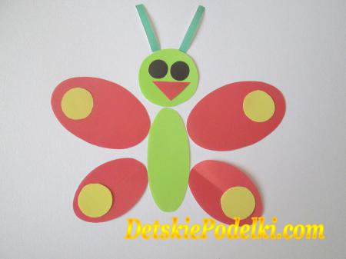
Покажите бабочку сделанную из бумаги. Спросите ребёнка из каких геометрических фигур она сделана? Назовите части тела. Предложите ребёнку сделать такую же.
Дайте ребёнку приготовленные заранее прямоугольники разного цвета

Покажите ребёнку как закругляя уголочки можно получить овал. Предложите ребёнку вместе с вами вырезать овалы для изготовления бабочки. Если у ребёнка вырезывание овалов вызывает затруднение, то можно также карандашом нарисовать на прямоугольнике как закруглить уголочки, а затем по ним вырезать. Получится овал. Из готовых овалов на листе бумаги выложите бабочку. Затем наклейте детали по порядку.
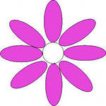Так же из овалов можно выложить цветок или сделать букет.

